МУНИЦИПАЛЬНОЕ АВТОНОМНОЕ ОБЩЕОБРАЗОВАТЕЛЬНОЕ ЧРЕЖДЕНИЕ
СРЕДНЯЯ ОБЩЕОБРАЗОВАТЕЛЬНАЯ ШКОЛА № 25 г. ТЮМЕНИ

XXI ШКОЛЬНАЯ НАУЧНО - ПРАКТИЧЕСКАЯ КОНФЕРЕНЦИЯ
«ШАГ ЗА ШАГОМ»

БОЕВОЙ ПУТЬ СТЕПАНОВА АЛЕКСАНДРА СТЕПАНОВИЧА

Автор: Зубова Алёна Александровна
МАОУ СОШ № 25
6 «Д» класс
Научный руководитель: Калинина А.П.,
Учитель истории и обществознания
МАОУ СОШ № 25

Тюмень, 2017 год
Боевой путь Степанова Александра Степановича
Зубова Алёна Александровна
Россия, Тюменская область, г. Тюмень, МОУ СОШ №25 (корпус 2)
Научная статья
В год празднования 72-летия Великой Отечественной войны мы вспоминаем о ветеранах и отдаём дань уважения участникам Великой Отечественной войны. Благодарность к поколению Победителей не имеет времени и границ.
Работа посвящена героическому, боевому пути моего прадеда Степанова Александра Степановича.
Мною описывается боевой путь Степанова Александра Степановича, представлены архивные материалы, рассказывающие о том, где он служил. Я составила историческую справку об орденах и медалях героя. Результаты исследования оформлены в текстовом виде с приложением фотографий.
Цель работы: изучить биографию Степанова Александра Степановича, систематизировать полученную информацию.
Объект исследования: 184-я стрелковая дивизия (2-го формирования) в годы Великой Отечественной войны 1941-1945 гг.
Предмет исследования: участие моего прадеда Степанова. А.С. в боевых действиях в составе 184-ой стрелковой дивизии (2-го формирования).
Гипотеза: если детально изучить историю боевого подвига моего прадеда Степанова А.С., одного из многих защитников Отечества, то сложится более полное представление о Великом подвиге народа в годы Великой Отечественной Войны.
Задачи:
1. Изучить биографию Степанова Александра Степановича;
2. Провести работу с архивными документами;
3. Найти сведения о 184-ой стрелковой дивизии (2-го формирования), где служил Степанов А.С;
4. Составить историческую справку о том, где и в какой части служил мой прадед, о его заслугах (наградах: медалях и орденах),о месте гибели и захоронения;
5. На основании проведённой исследовательской работы подготовить презентацию о Великой Отечественной войне в истории моей семьи;
6. Оформить приложение.
Я использовала классические методы исследования: изучение письменных и вещественных источников, запись воспоминаний, работа с фотоархивом, анализ и систематизация полученных результатов.
Война… Одно из самых ужасных слов, существующих на нашей Земле. Но само ли оно по себе такое; может ли само слово нести эмоциональную окраску? На мой взгляд, да. Попробуйте закрыть глаза и произнести про себя или вслух это слово, и я уверена, что просто так оно не промелькнет, оно будет сопровождаться устрашающими образами, картинами, звуками. Возможно, это будут выстрелы, а, возможно, крики людей или лужи крови, заполняющей все пространство. Но ничего из этого не будет нейтральным, все будет наполнено чувствами и эмоциями. Все будет раскрашено яркими цветами. И мы сейчас можем лишь представлять это, но ведь стольким людям пришлось пережить это невероятно ужасное время, им пришлось видеть это своими глазами, им довелось чувствовать боль, утрату, как никому из нас. Но моей семье не понаслышке известно, что такое война. Мой прадедушка участвовал в ВЕЛИКОЙ ОТЕЧЕСТВЕНОЙ войне.

- Биография Степанова Александра Степановича
(1909-1944)
Родился в 1909 году (точная дата не известна) в деревне Бубново Смоленской области, Смоленского районо, Красноярского с/с.
Был призван 15.05.1941, Смоленским РВК, Смоленской обл., Смоленского района.
Участвовал в боевых действиях в составе 184 стрелковой дивизии (2 формирования), 262 полка. Александр Степанович был наводчиком пулемёта.
Пал смертью храбрых в 1944 году.
Первое захоронение на восточной опушке рощи южнее посёлка Вертимляукен Восточная Пруссия. Затем был перезахоронен в п. Бабушкино Нестеровского района Калининградской области.
Результаты поиска по фамилии (Приложение № 1)
По результатам поиска в архивах Министерство обороны России (СССР) я нашла 21 совпадение по ФИО и году рождения. Из них 9 человек – совпадают по наградам, и только один является моим прадедом.
Бесспорное подтверждение (Приложение № 2 и № 3)
Наличие похороного листа, в котором указана конкретная дата смерти. В найденой в архивах Министерства обороны России Выписке из Донесения о безвозвратных потерях точно указаны ФИО жены и адрес проживания, а так же указана дата смерти, совпадающая с датой в похороном листе.
Станковый пулемёт Максим
Пулемёт Максима стал одним из родоначальников автоматического оружия и мой прадедушка – Степанов Александр Степанович во время Великой Отечественной войны был командиром пулемётного расчета (наводчиком пулемёта).

Пулемёт Максима образца 1910/1930 гг.
Тип: Станковый пулемёт
Время: 1910 - 1975 гг.
Вес (без патронов, кг): 64,3 кг
Длина (мм): 1067 мм
УСМ: Ударникового типа, режим огня - автоматический
Темп стрельбы (в минуту): 600 выстрелов в минуту
184-я стрелковая дивизия (2-го формирования), 262 полк
Воинское соединение РККА в Великой Отечественной войне. Командиром 184 стрелковой дивизии в период с 10.06.1944 - 11.12.1944 являлся Городовиков Басан Бадьминович, генерал-майор.
Стрелковая дивизия представляет собой войсковое соединение, состоящее из частей и подразделений различных родов войск, объединённых под единоначальным (исключая довоенный период и период начала Великой Отечественной войны) командованием командира дивизии и управлением (штабом) дивизии.
Стрелковая дивизия имеет свой войсковой номер или присвоенное ей наименование, своё боевое знамя, печать и номер полевой почты.
Стрелковые дивизии могли быть объединены в стрелковые корпуса.
Стрелковая дивизия является наибольшим по численности и вооружению воинским соединением, имеющим постоянный (штатный) состав, не зависящий от целей и задач дивизии. Состав соединений, больших по численности, как правило носит непостоянный характер и зависит от целей и задач того или иного соединения.
Организация дивизии определяется посредством единого штатного расписания или штата. Стрелковые дивизии как в мирное время, так и в военное, создавались на основе различных штатов — это зависело от многих факторов, таких как конъюнктура, организационные принципы, система вооружения, количество доступных живой силы и вооружения. Надо иметь в виду, что в реальности, дивизии нередко имели отклонения в меньшую сторону от штатной численности, например, в связи с потерями, недокомплектом вооружения или наоборот, имели излишек. То есть штат дивизии — это некий шаблон, которому в идеале стрелковая дивизия должна соответствовать.
Стрелковая дивизия состояла из управления (штаб), трёх стрелковых полков, артиллерийского полка и других частей и подразделений. Численность по штату (ОШС) военного времени на июнь 1941 года — 14 483 человека личного состава (штат 04/400-416 от 05.04.41).
К началу Великой Отечественной войны в составе РККА было 198 стрелковых дивизий. А в 184 стрелковой дивизии участвовал мой прадедушка.
Стрелковые дивизии, как правило, входили в состав стрелковых корпусов и армий.

Боевой путь 262 полка, 184 стрелковой дивизии РККА ( второго формирования)
(Приложение № 4)
Боевой путь прадеда начался в Смоленском РВК, Смоленской обл., Смоленского района, закончился в деревне Штелишкен.

2. Подвиг (Приложение № 5)
Мой прадед, Степанов Александр Степанович, 16.10.1944 года во время наступления своего полка подавил огневую точку противника, мешающую пройти нашей пехоте. В этом бою его ранили, но после перевязки он не бросил своих товарищей, а вернулся на поле боя. И лично уничтожил 12 фашистов. За это был представлен к награде Ордена Славы III степени. Есть информация о ещё двух наградах, но в их достоверности я не уверена.
Орден Славы — военный орден СССР, учреждён Указом Президиума Верховного Совета СССР от 8 ноября 1943 «Об учреждении ордена Славы I, II и III степени». Орденом награждались военнослужащие рядового состава, сержанты и старшины Красной Армии, а в авиации — и лица, имеющие звание младшего лейтенанта. Вручался только за личные заслуги, воинские части и соединения им не награждались.
Орден Славы по своему статуту и цвету ленты почти полностью повторял одну из самых почитаемых в дореволюционной России наград — Георгиевский крест (среди отличий — разное число степеней: 3 и 4 соответственно).
Орден Славы имеет три степени, из которых знак ордена высшей, I степени — золотой, а II и III — серебряные (у знака второй степени позолоченный центральный медальон). Согласно статуту ордена, награждения должны производиться в порядке строгой последовательности — от низшей степени к высшей.
За отличия в боях Великой Отечественной войны и подвиги в других военных конфликтах было вручено около миллиона знаков ордена Славы III степени, более 46 тысяч — II степени и 2678 — I степени. По уточнённым данным, полных кавалеров ордена Славы насчитывается 2671 человек, среди них — четыре женщины. 7 человек были награждены орденом I степени, но не являлись полными кавалерами.
Конец жизненного пути (Приложение № 6)
Согласно выписки из Донесения о безвозвратных потерях от 29.11.1944 Степанов Александр Степанович погиб смертью храбрых на поле боя 25.10.1944 года. Первое захоронение на восточной опушке рощи южнее посёлка Вертимляукен Восточная Пруссия. В 2003 году данный мемориальный комплекс признан культурным наследием страны.
Место вечного покоя (Приложение № 7)
Был перезахоронен в братскую могилу п. Бабушкино Нестеровского района Калининградской области в 1956 году, а мемориальный комплекс открыт в 1975 году.

Цена победы
Во время войны Советский Союз потерял более 26 миллионов своих граждан. Безвозвратные потери Красной (Советской) Армии составили около 12 миллионов человек, в том числе погибших около 7 миллионов человек.

Заключение
В работе проанализирован боевой путь прадеда Степанова Александра Степановича наводчика пулемёта в составе 184 стрелковой дивизии.
У меня сложилось более полное представление о Великом подвиге народа в годы Великой Отечественной Войны.
Собраны воедино исторические материалы, которые воссоздают страницы героического прошлого моего прадеда:
- изучена биография Степанова Александра Степановича;
- проведена работа с архивными документами;
- найдены сведения о 184-ой стрелковой дивизии (2-го формирования), где служил Степанов А.С.;
- составлена историческая справка о том, где и в какой части служил прадедушка, о его заслугах (наградах: медалях и орденах), о месте гибели и захоронения;
- на основании проведённой исследовательской работы сделана презентация о Великой Отечественной войне в истории моей семьи;
- оформлены приложения.
Считается что историю делает народ, но однополчане прадеда и он сам и есть этот народ, именно они защитили Родину от фашизма. Они не раздумывали, спасая мир от насилия и жестокости. Знали, что если не они, то кто же? Уходя на фронт, не говорили громких фраз, знали только слово «Надо». Перед этими смелыми и самоотверженными людьми мы всегда будем в неоплатном долгу. Они верили, что их дети и внуки будут жить в мире, будут счастливы. Мы должны хранить, оберегать этот мир в память о наших дедах и прадедах.

Приложение № 1
Результаты поиска по фамилии
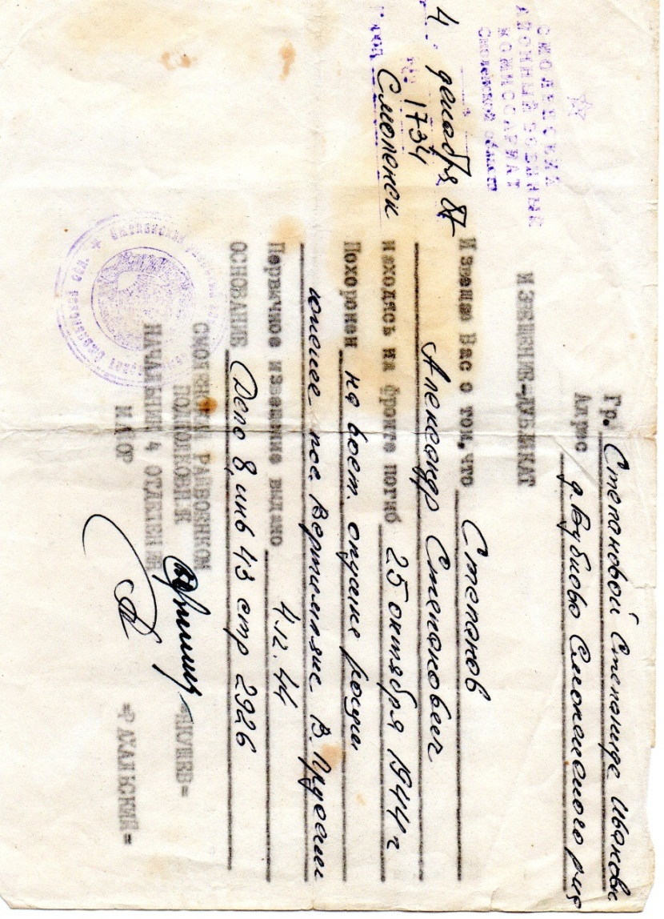
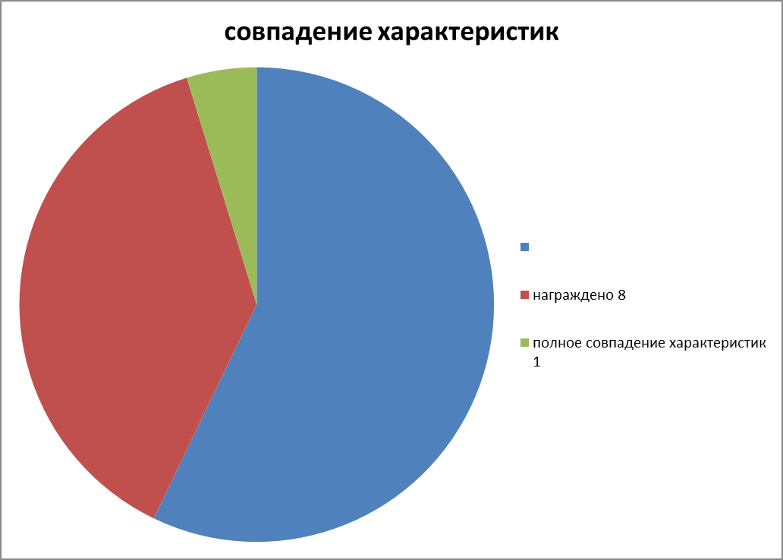
Приложение № 2
Похоронный лист

Приложение № 3
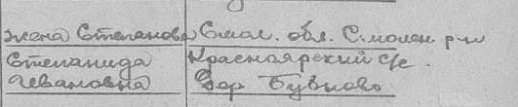
Выписка из Донесения о безвозвратных потерях с указанием ФИО жены и адреса проживания

Приложение № 4
Боевой путь
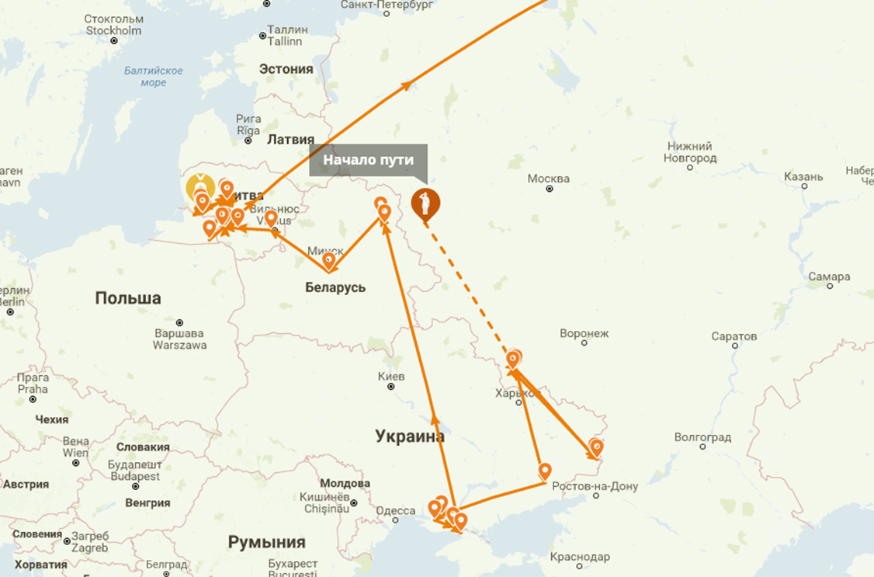

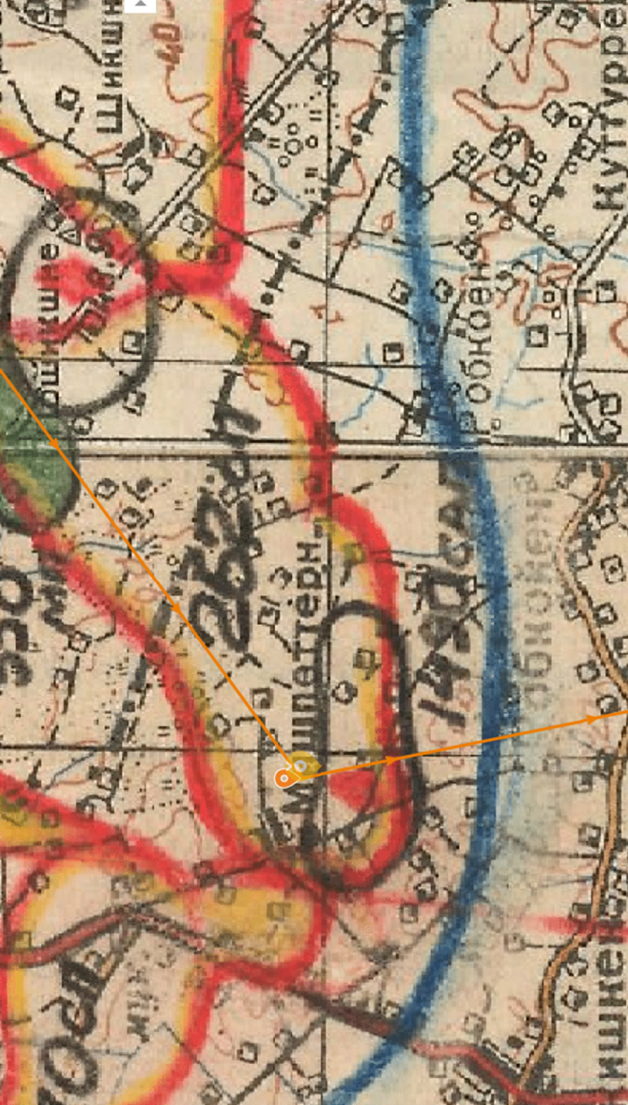

Приложение № 5
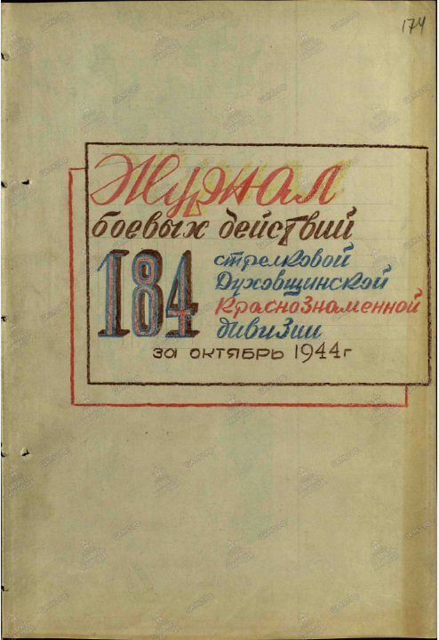

Выписка из Журнала боевых действий 184 стрелковой дивизии о наступлении 16.10.1944, подвиг

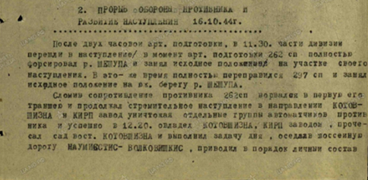

Описание последнего боя

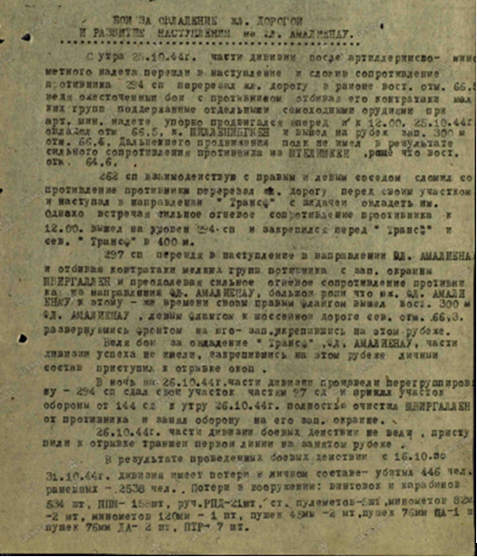

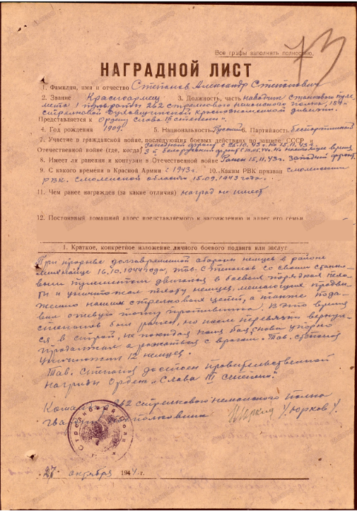
Наградной лист

Приложение № 6
Выписка из Донесения о безвозвратных потерях

Выписка о месте первого захоронения
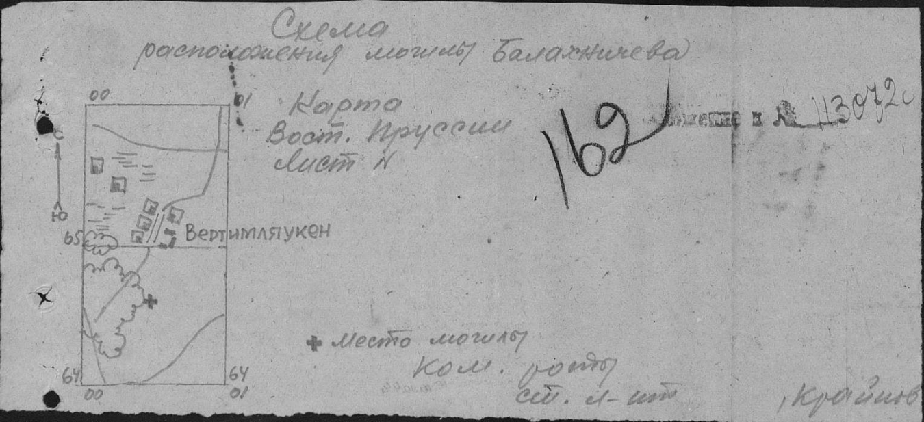
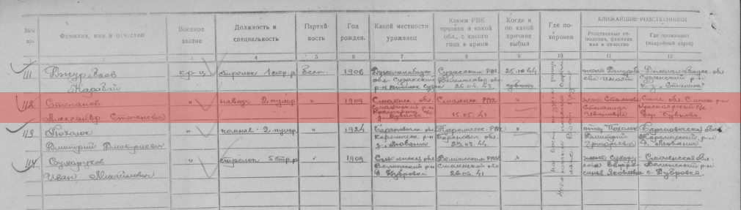

Приложение № 7
Мемориальный Комплекс п. Бабушкино
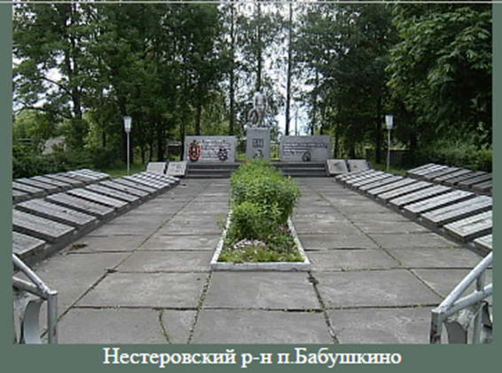

Список источников и литературы:
- Википедия http://ru.warriors.wikia.com
- Май 1945-победа, народ http://may1945-pobeda.narod.ru
- ОБД- мемориал https://www.obd-memorial.ru
- Память народа, подвиг человека https://pamyat-naroda.ru
- Подвиг народа http://podvignaroda.ru
- Пруссия39 http://www.prussia39.ru
- Семейный архив семьи Зубовых, семьи Степановых.

